DECLARAÇÃO Nº 10 ( DEZ ) de 2021.

SONIA REGINA RODRIGUES, Presidente da Câmara Municipal de Mogi Mirim, Estado de São Paulo, etc, no uso das atribuições que lhe são conferidas por lei,

DECLARA, para a finalidade de instruir o processo TC-003881.989.20-6, referente à prestação de contas da Câmara Municipal do exercício de 2020, item 21, que o valor pago a inativos, em 2020, com recursos próprios da Câmara Municipal foi de R$ 1.108.435,37 ( Hum milhão, cento e oito mil, quatrocentos e trinta e cinco reais e trinta e sete centavos), sendo R$ 900.481,16 (Novecentos mil, quatrocentos e oitenta e um reais e dezesseis centavos) referente a pagamento a aposentados e R$ 207.954,21 (Duzentos e sete mil, novecentos e cinquenta e quatro reais e vinte e um centavos) referente a pagamento a pensionistas, conforme relatório abaixo:

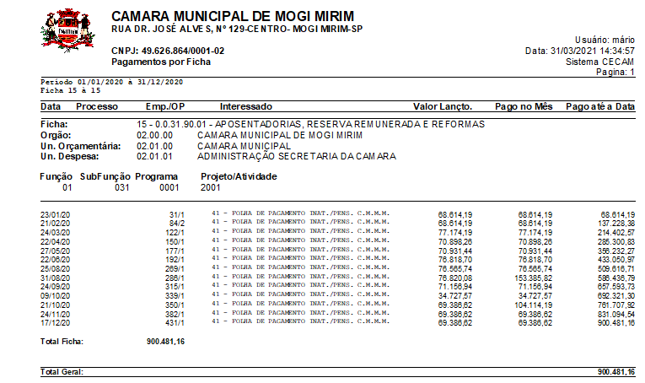

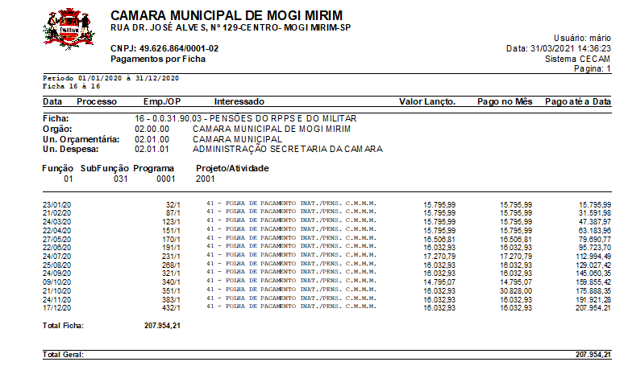

É o que me cumpre declarar em virtude do pedido feito.

Presidência da Câmara Municipal de Mogi Mirim, em 31 de março de 2021.

SONIA REGINA RODRIGUES
Presidente da Câmara

